17-тa учебна седмица Домашна работа – 5 Б клас

Литература:
“Златното момиче” е българска народна приказка, която разказва за двете дъщери на един баща (златното момиче и черното момиче), за дом с нарушена хармония – поява на зла мащеха, която не обича еднакво двете деца. Приказката е вълшебна и има щастлив край. В нея се разглеждат теми като доброто и злото, нравствените качества и справедливост.
Моля, прочетете приказката „Златното момиче“ (цялата приказка) на стр. 72 в учебника по Литература и отговорете на въпроса:
- Какви качества притежават златното и черното момиче? По какво си приличат и по какво се различават? Посочете конкретни примери от приказката.
........................................................................................................................................................................................................................................................................................................................................................................................................................................................................................................................................................................................................................................................................................................................................................................................................................................................................................................................................................................................................................................................................................................................................................................................................................................................................................................................................................................................................................................................................
................................................................................................................................................................................................................................................................................................................................................................................................................................................................................................................................................................................................................................................................................................................................................................................................................................................................................................................................................................................
Български език:
Да припомним!
Местоимения- Местоимението е самостойна изменяема част на речта, която замества име (съществително, прилагателно или числително).
Лични местоимения
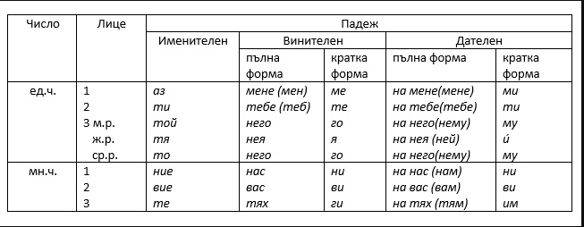
Нови знания!
Притежателни местоимения. Към изучените лични местоимения и падежните им форми (иминителен, винителен и дателен падеж), нека се запонаем с ПРИТЕЖАТЕЛНИТЕ МЕСТОИМЕНИЯ. Притежателните местоимения изразяват отношение на принадлежност между притежателя и притежавания предмет. Те се променят взависимост от рода, числото, лицето и падежа на притежавания предмет, а в трето лице единствено число и от рода на притежателя. Притежават пълни и кратки форми. Членуват се само пълните форми (моя(т), моята, моето, моите). Отговарят на въпросите: Чий? Чия? Чие? Чии?
Пример: Моливът е на Алекс.
Моливът е негов.
Неговият молив е син.
В този пример Алекс е притежател, а моливът е притежавания предмет.
Негов е притежателно местоимение, заместващо Алекс
(притежателя) и отговаря на въптоса „Чий“?
Неговият е членуваната форма на притежателното местоимение негов.

Нека сега направим морфологичен анализ на притежателното местоимение неговият ( да определим лице, число, род, членуване):

Неговият- 3л, ед. ч. , м.р., членувана форма

С помощта на таблицата, моля открийте ПРИТЕЖАТЕЛНИТЕ МЕСТОИМЕНИЯ в изреченията и определете лицето, числото, рода и формата (пълна/кратка; членувана/нечленувана).

ПРИТЕТЕЖАТЕЛНИ МЕСТОИМЕНИЯ
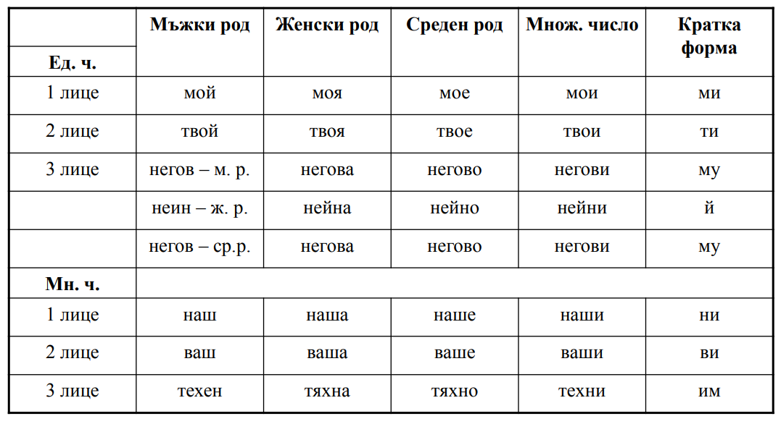
1. Аз имам братовчед. Братовчед ми е лекар.
2. Ти имаш чичо.Твоят чичо е инженер.
3. Той има сестра. Неговата сестра е хубава
4. Ние имаме приятели. . Ние обичаме приятелите си.
5. Те имат родители. Техните родители са зъболекари.

История:
Траките са оставили значително културно наследство, което включва многообразни златни и сребърни съкровища, гробници със забележителни стенописи или скулптури. Тракийското наследство е важна част от българската култура и история.
Вашата задача е да създадете проект на тема “Тракийско наследство”.
Моля, децата, които бяха без проекти, да бъдат готови за представяне!

